Homilie - Kerstmis (dagmis) 25.12.2017
Jesaja 52, 7-10 / Hebreeën 1, 1-6 / Johannes 1, 1-19

Waarschijnlijk hebt u ook wel in de voorbije dagen een aantal kerstkaarten verstuurd. Ik heb ook heel wat kaarten ontvangen met een veelsoortigheid aan afbeeldingen: dennenbomen, kaarsjes, kerstballen, de kerstman, sneeuwlandschappen... tof dat mensen in deze dagen aan je denken. Maar ik ben toch altijd het meest blij met een afbeelding van het kersttafereel zelf: de geboorte van Christus, de herders, de wijzen uit het oosten, die het Kind komen aanbidden. Want daar gaat het toch om: dat God mens geworden is in een klein en kwetsbaar mensenkind? Daarom krijgen jullie van mij ook elk jaar een misboekje met op het kaftje een mooi kersttafereel. Dat is mijn kerstkaart voor jullie.

Nu lijkt het evangelie van deze kerstmorgen weinig te maken te hebben met wat er deze nacht gevierd is. We hoorden zojuist over het Woord, over licht, over goedheid en waarheid en grootheid - allemaal nogal abstracte woorden, heel anders dan het beeldende kerstverhaal van Lucas. En toch hebben beide evangeliën alles met elkaar te maken. Ze gaan over hetzelfde, ze hebben dezelfde boodschap.

Een afbeelding van het kerstverhaal helpt ons om dat duidelijk te maken. Kunstenaars zijn juist zoals exegeten, bijbelkenners: ze interpreteren de bijbelverhalen, niet in woorden, maar in beelden. En zeker het kerstverhaal heeft talloze kunstenaars geïnspireerd. Kijk maar naar het kersttafereel op het kaftje van je boekje, van een Tsjechische kunstenaar, geschilderd in 1430.

Wat zien we? Rechts zien we duidelijk Maria en links en in het midden de drie koningen. Zij vullen met vier het grootste deel van het schilderij. Die koningen hebben geschenken mee die ze aanbieden aan het Christuskind, ze knielen zelfs voor het Kind. En ook in het midden, een beetje achterin, de os en de ezel, uit de teksten van Jesaja geknipt (je moet de eerste bladzijde van het Parochieblad maar eens herlezen). Die twee dieren kijken belangstellend toe. En boven os en ezel een ster in de nok van het rieten dak van de stal. Die ster had de wijzen de weg gewezen. We zullen dat verhaal binnen twee weken horen op het feest van de Openbaring. Dit alles zijn fragmenten uit het Matteüs- en het Lucasevangelie.

Maar ook het kerstverhaal van Johannes staat hier afgebeeld. Kijk maar op de afbeelding: breeduit, praktisch in het midden, zien we Jezus in de armen van Maria. Het Woord is mens geworden. Het Woord dat er in het begin was, dat bij God was, dat God zelf was, het ligt hier in de de armen van zijn moeder, als een klein, kwetsbaar mensenkind. Het Woord is mens geworden. We zeggen ook nog: het Woord is vlees geworden. In het Grieks staat er: sarx - een klein, kort woord, vier letters maar, hard en scherp, dat zowel vlees als mens betekent. Het goddelijke Woord, de goddelijke liefde is vlees en bloed geworden in dit kind, Jezus.

De kribbe op ons schilderij staat nu wat achterin, bij de os en de ezel. Ja, het is hun voederbak. Maar op sommige afbeeldingen is die kribbe een sarcofaag, een stenen doodskist. Je hoort er het Griekse woord sarx in. Sarcofaag - bedoeld om er een dood lichaam in te leggen! Dat is het kerstevangelie volgens Johannes! De evangelist Lucas schildert de armoede waarin Jezus terecht komt en Matteüs schetst hoe koninklijk het Christuskind is, maar Johannes tekent de vergankelijkheid, de sterfelijkheid van God die in deze wereld afdaalt. God kiest ervoor om mens te worden, vlees, sarx. Hij komt tot in de diepste diepten, tot in de donkere afgrond van de dood. Daar wil Hij zijn, kwetsbaar, vergankelijk.

God wil bij ons zijn, als vlees en bloed, zo concreet mogelijk. Dat laat Hij zien in zijn Woord bij uitstek: Jezus, zijn eniggeboren Zoon. Het Woord is vlees geworden. God wil ons bestaan delen, ons lichamelijke, kwetsbare mensenbestaan. In dat broze, concrete bestaan wil God aan het licht komen. Deze kerstboodschap geeft de evangelist Johannes ons mee op kerstdag: God is naar ons afgedaald om mens te worden, mens met de mensen, vlees van ons vlees, God-met-ons!

Hoe bijzonder is dat, dat God niet op zichzelf is willen blijven, ver en hoog verheven boven ons, maar dat Hij mens geworden is, in een concreet lichaam, in het mensenkind Jezus. Hij heeft ons opgezocht, in ons kwetsbare bestaan, in deze vergankelijke wereld met zijn geweld, aanslagen, oorlog en terreur. Toen, in die tijd, vandaag nog altijd. Maar dat is dan ook de plaats waar we God kunnen vinden: in het gewone bestaan van alledag, in wat wij meemaken aan lief en leed, vreugde en verdriet, pijn en geluk. In deze wereld, in een lichaam zoals het onze, heeft Hij willen wonen. Dat sterfelijk leven heeft Hij aangenomen. Hij heeft het op zich genomen, het is het zijne geworden...!
Geloofd zij deze God, Vader, Zoon en heilige Geest, van eeuwigheid tot eeuwigheid!
Zalig Kerstmis!

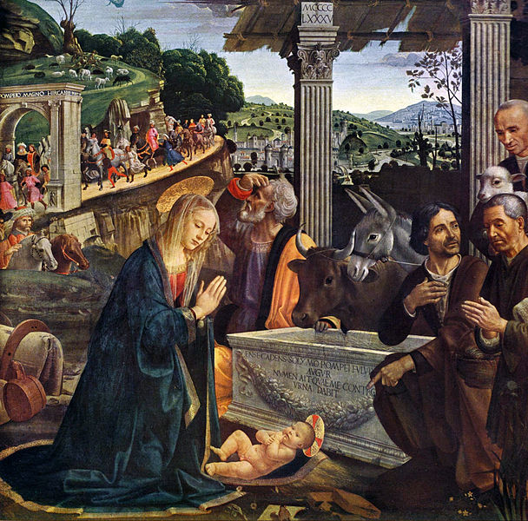
'Aanbidding door de herders, Domenico Ghirlandaio, 1485, Capella Sassetti, Santa Trinita, Firenze

Jan Verheyen – Lier.
Kerstmis (dagmis) – 25.12.2017
(Inspiratie: o.a. Liturgiekatern, Jg. 5 nr. 2, dec 2017/jan 2018, In uw midden. Liturgische uitgaven)

